**TUGAS BESAR**

**PEMROGRAMAN BERORIENTASI OBJEK**

**(Sistem Penghitung TAK Mahasiswa)**



**Oleh :**

**Kelompok 8** **S1SI07A**

Gian Ariel Alif Musodik (2311103050)

Sahar Riflah Qurota Ayun (2311103024)

Heromi Rapita Sari (2311103027)

**PROGRAM STUDI SISTEM INFORMASI**

**FAKULTAS REKASAYA INDUSTRI**

**UNIVERSITAS TELKOM PURWOKERTO**

**2024**

1. **Deskripsi :**

Sistem Penghitung TAK (Tugas Aktivitas Kemahasiswaan) Mahasiswa adalah aplikasi yang dibuat untuk membantu perguruan tinggi dalam mengelola data dan informasi terkait kegiatan mahasiswa di luar aktivitas akademik utama. Sistem ini bertujuan untuk mencatat, mengelola, dan menghitung poin Tugas Aktivitas Kemahasiswaan (TAK) berdasarkan partisipasi mahasiswa dalam berbagai kegiatan, seperti organisasi, perlombaan, kepanitiaan, pelatihan, atau kegiatan sosial lainnya. Sistem ini berfungsi sebagai alat administratif sekaligus sebagai platform yang transparan dan efisien bagi mahasiswa untuk memantau perkembangan poin TAK mereka.

1. **Class Diagram**

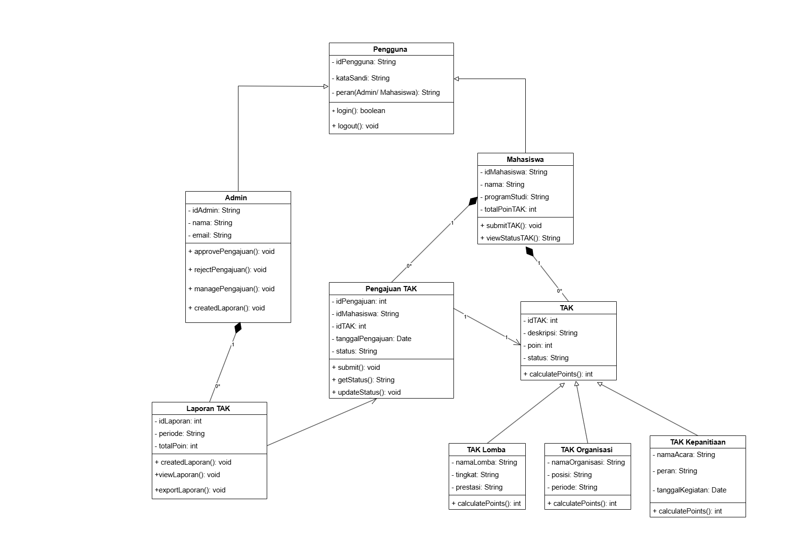

**C. Penjelasan Class Diagram :**

**1. Relasi Pewarisan (Inheritance)**

* **Pengguna -> Admin dan Mahasiswa:** Pengguna adalah superclass (kelas induk) yang berfungsi untuk menangani data umum pengguna aplikasi, seperti idPengguna, kataSandi, dan peran (yang menunjukkan apakah pengguna tersebut adalah admin atau mahasiswa).nKelas Admin dan Mahasiswa adalah subclass (kelas turunan) yang mewarisi atribut dan metode dari kelas Pengguna.
  + - * Admin memiliki peran tambahan untuk mengelola pengajuan, menyetujui atau menolak pengajuan TAK, serta membuat laporan.
      * Mahasiswa memiliki kemampuan untuk mengajukan TAK, melihat status pengajuan, dan menghitung poin TAK berdasarkan kegiatan yang diikuti.
* **TAK -> TAK Lomba, TAK Organisasi, TAK Kepanitiaan:** TAK adalah superclass yang mewakili kegiatan Tak selama kegiatan akademik yang dinilai berdasarkan poin. Tiga subclass dari TAK yaitu TAKLomba, TAK Organisasi, dan TAK Kepanitiaan masing-masing menggambarkan jenis kegiatan yang berbeda yang bisa diikuti oleh mahasiswa.
  + - * TAK Lomba: Kegiatan yang berkaitan dengan lomba yang diikuti mahasiswa, dengan atribut seperti nama lomba dan tingkat lomba.
      * TAK Organisasi: Kegiatan yang berkaitan dengan keanggotaan atau posisi di suatu organisasi kemahasiswaan.
      * TAK Kepanitiaan: Kegiatan yang terkait dengan peran yang dijalankan dalam kepanitiaan acara, seperti acara seminar atau konferensi.

**2. Relasi antara Mahasiswa dan PengajuanTAK (1-to-*)**

* Seorang Mahasiswa dapat mengajukan banyak PengajuanTAK. Ini berarti bahwa mahasiswa bisa mengajukan lebih dari satu TAK untuk berbagai kegiatan yang diikuti, misalnya lomba, organisasi, atau kepanitiaan.
* Kelas PengajuanTAK bertanggung jawab untuk mencatat setiap pengajuan yang dilakukan oleh mahasiswa, mencatat status pengajuan (apakah disetujui atau ditolak), serta informasi terkait pengajuan TAK, seperti tanggal pengajuan dan jenis TAK yang diajukan.
* Relasi ini menggambarkan hubungan 1-ke-banyak (1-to-*), di mana satu mahasiswa bisa memiliki banyak pengajuan TAK.

3. **Relasi antara PengajuanTAK dan TAK (1-to-1)**

* Setiap PengajuanTAK terhubung dengan satu jenis TAK tertentu, misalnya TAKLomba, TAKOrganisasi, atau TAKKepanitiaan. Ini berarti setiap pengajuan yang dilakukan mahasiswa mengarah pada salah satu kategori TAK yang telah ditentukan.
* Relasi 1-ke-1 ini menjelaskan bahwa satu pengajuan TAK hanya berlaku untuk satu jenis TAK (lomba, organisasi, atau kepanitiaan) pada satu waktu.

4**. Relasi antara Admin dan LaporanTAK (1-to-*)**

* Seorang Admin dapat membuat banyak LaporanTAK. Laporan ini digunakan untuk merangkum poin yang diperoleh oleh mahasiswa berdasarkan TAK yang mereka ikuti.
* Relasi 1-ke-banyak (1-to-*) ini berarti seorang admin dapat menghasilkan beberapa laporan untuk banyak mahasiswa atau untuk periode yang berbeda.
* LaporanTAK berisi informasi tentang total poin yang diperoleh mahasiswa dalam periode tertentu, yang bisa disusun berdasarkan pengajuan TAK yang telah disetujui.

**5. Relasi antara Mahasiswa dan TAK (1-to-*)**

* Seorang Mahasiswa dapat memiliki banyak TAK yang telah diajukan atau disetujui. Setiap TAK yang diajukan oleh mahasiswa akan dihitung poinnya berdasarkan jenis kegiatan yang dilakukan (lomba, organisasi, atau kepanitiaan).
* Relasi ini menggambarkan bahwa seorang mahasiswa bisa mengikuti berbagai kegiatan TAK, dan setiap kegiatan akan memberikan poin yang dihitung berdasarkan aturan yang ada pada kelas TAK dan turunannya (seperti TAKLomba, TAKOrganisasi, TAKKepanitiaan).
* Relasi 1-to-* ini menunjukkan bahwa seorang mahasiswa dapat memiliki lebih dari satu TAK yang berhasil diajukan dan disetujui, dan setiap TAK tersebut bisa meningkatkan total poin mahasiswa tersebut dalam aplikasi.